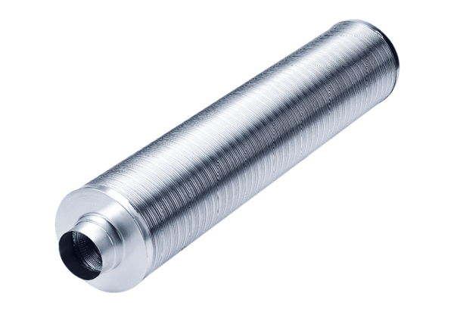Rohrschalldämpfer RSR 20/50Verpackungseinheit: 1 StückSortiment: C
Artikelnummer: 0092.0326Hersteller: MAICO

